**МИНИСТЕРСТВО ОБРАЗОВАНИЯ РЕСПУБЛИКИ БЕЛАРУСЬ**

**УЧРЕЖДЕНИЕ ОБРАЗОВАНИЯ**

**ГОМЕЛЬСКИЙ ГОСУДАРСТВЕННЫЙ ТЕХНИЧЕСКИЙ**

**УНИВЕРСИТЕТ ИМЕНИ П. О. СУХОГО**

Факультет автоматизированных и информационных систем

Кафедра «Информационные технологии»

ЛАБОРАТОРНАЯ РАБОТА №1

по дисциплине: «Оптимизация проектных решений»

на тему: **«**Простейший пример оптимизации**»**

Выполнил: студент гр. ИТП-31

Расшивалов Н.И.

Принял: преподаватель-стажёр

Карась О.В.

Гомель 2022

**Цель работы**: изучение различных методов решения простейших задач

оптимизации.

**Задание:**

1. Построить таблицу 1 (5х5). В качестве исходных данных записать

свою фамилию.

2. Найти минимальное время транспортировки, используя «жадный»

алгоритм. Написать программу, реализующую «жадный» алгоритм для

произвольной матрицы (10х10).

3. Разработать программу для нахождения минимального и максимального времени транспортировки методом полного перебора.

4. Оценить, к какому значению ближе решение, найденное в п.2.

5. Оценить вычислительную сложность алгоритмов.

**Ход работы**

На рисунке 1 представлено заполнение исходных данных.

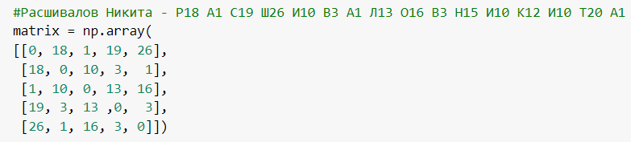

Рисунок 1 – Заполнение исходных данных

На рисунке 2 представлены результаты работы программы для матрицы 5 на 5.

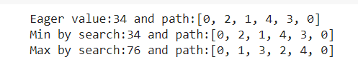

Рисунок 3 – Результаты работы программы для матрицы 5 на 5

На рисунке 3 представлены результаты работы программы для матрицы 10 на 10.

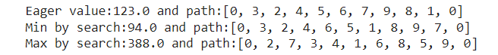

Рисунок 3 – Результаты работы программы для матрицы 10 на 10

**Тесты**

P0 p1 p2 p3 p4

P0 [0, 18, 1, 19, 26]

P1 [18, 0, 10, 3, 1]

P2 [1, 10, 0, 13, 16]

P3 [19, 3, 13, 0, 3]

P4 [26, 1, 16, 3, 0]

P0(1) – p2(10) – p1(1) – p4(3) – p3(19) - p0

Длина пути = 34

Результат полученный в программе представлен на рисунке 4.



Рисунок 4 – Результат, полученный в программе

Жадный алгоритм значительно ускоряет расчёты.

Листинг программы представлен в приложении А.

**Вывод:** в ходе выполнения лабораторной работы решена простейшая задача оптимизации, в ходе которой установлено что жадный алгоритм имеет допустимую точность вычислений при значительной экономии времени вычисления.

**ПРИЛОЖЕНИЕ А**

(обязательное)

**Листинг программы**

**lab1_OPR.ipynb**

import numpy as np

#Расшивалов Никита - Р18 А1 С19 Ш26 И10 В3 А1 Л13 О16 В3 Н15 И10 К12 И10 Т20 А1

matrix = np.array(

[[0, 18, 1, 19, 26],

 [18, 0, 10, 3,  1],

 [1, 10, 0, 13, 16],

 [19, 3, 13 ,0,  3],

 [26, 1, 16, 3, 0]])

def make_matrix(size, seed=23):

 np.random.seed(seed)

 rand_matrix = np.zeros((size, size))

 for i in range(size):

  for j in range(i, size):

    rand_matrix[i, j] = np.random.randint(0, 50)

    rand_matrix[j, i] = rand_matrix[i, j]

 return rand_matrix

#matrix = make_matrix(10)

print(matrix)

def eager_algorithm(matrix):

 looked_rows = []

 path = []

 path_length = 0

 current_row = 0

 for i in range(matrix.shape[0]):

   first_available = 0

   for j in range(matrix.shape[1]):

     if(j != current_row and j not in looked_rows):

       first_available = j

       break

   min_column = matrix[current_row, first_available]

   min_col_pos = first_available

   for j in range(first_available + 1, matrix.shape[1]):

    if(j not in looked_rows and current_row != j and matrix[current_row, j] < min_column):

      min_column = matrix[current_row, j]

      min_col_pos = j

   path_length += min_column

   path.append(current_row)

   looked_rows.append(current_row)

   current_row = min_col_pos

 path.append(path[0])

 return (path, path_length)

def permutations(iterable):

    pool = tuple(iterable)

    n = len(pool)

    r = n

    if r > n:

        return

    indices = list(range(n))

    cycles = list(range(n, n-r, -1))

    yield tuple(pool[i] for i in indices[:r])

    while n:

        for i in reversed(range(r)):

            cycles[i] -= 1

            if cycles[i] == 0:

                indices[i:] = indices[i+1:] + indices[i:i+1]

                cycles[i] = n - i

            else:

                j = cycles[i]

                indices[i], indices[-j] = indices[-j], indices[i]

                yield tuple(pool[i] for i in indices[:r])

                break

        else:

            return

def full_search(matrix):

  permutationItems = permutations([i for i in range(matrix.shape[0])])

  paths = []

  times = []

  for path in permutationItems:

    paths.append(path)

    times.append([])

    for i in range(matrix.shape[0]):

      time = matrix[path[i],path[0]]

      if i < matrix.shape[0] - 1:

        time = matrix[path[i],path[i + 1]]

      times[-1].append(time)

  return paths,times

def find_min_path(matrix):

  paths,times = full_search(matrix)

  min_path = sum(times[0])

  min_pos = 0

  for i in range(1, len(paths)):

    next_sum = sum(times[i])

    if next_sum < min_path:

      min_path = next_sum

      min_pos = i

  full_path = list(paths[min_pos])

  full_path.append(paths[min_pos][0])

  return min_path,full_path

def find_max_path(matrix):

  paths,times = full_search(matrix)

  max_path = sum(times[0])

  max_pos = 0

  for i in range(1, len(paths)):

    next_sum = sum(times[i])

    if next_sum > max_path:

      max_path = next_sum

      max_pos = i

  full_path = list(paths[max_pos])

  full_path.append(paths[max_pos][0])

  return max_path,full_path

#Расшивалов Никита - Р18 А1 С19 Ш26 И10 В3 А1 Л13 О16 В3 Н15 И10 К12 И10 Т20 А1

matrix = np.array(

[[0, 18, 1, 19, 26],

 [18, 0, 10, 3,  1],

 [1, 10, 0, 13, 16],

 [19, 3, 13 ,0,  3],

 [26, 1, 16, 3, 0]])

eager_path,min_eager = eager_algorithm(matrix)

print("Eager value:" + str(min_eager) + " and path:" + str(eager_path))

min_path_len,min_path = find_min_path(matrix)

print("Min by search:" + str(min_path_len) + " and path:" + str(min_path))

max_path_len,max_path = find_max_path(matrix)

print("Max by search:" + str(max_path_len) + " and path:" + str(max_path))

def make_matrix(size, seed=23):

 np.random.seed(seed)

 rand_matrix = np.zeros((size, size))

 for i in range(size):

  for j in range(i, size):

    rand_matrix[i, j] = np.random.randint(0, 50)

    rand_matrix[j, i] = rand_matrix[i, j]

 return rand_matrix

matrix = make_matrix(10)

eager_path,min_eager = eager_algorithm(matrix)

print("Eager value:" + str(min_eager) + " and path:" + str(eager_path))

min_path_len,min_path = find_min_path(matrix)

print("Min by search:" + str(min_path_len) + " and path:" + str(min_path))

max_path_len,max_path = find_max_path(matrix)

print("Max by search:" + str(max_path_len) + " and path:" + str(max_path))